GROHE Allure Einhandbatterie FMS

GROHE

Eigenschaften

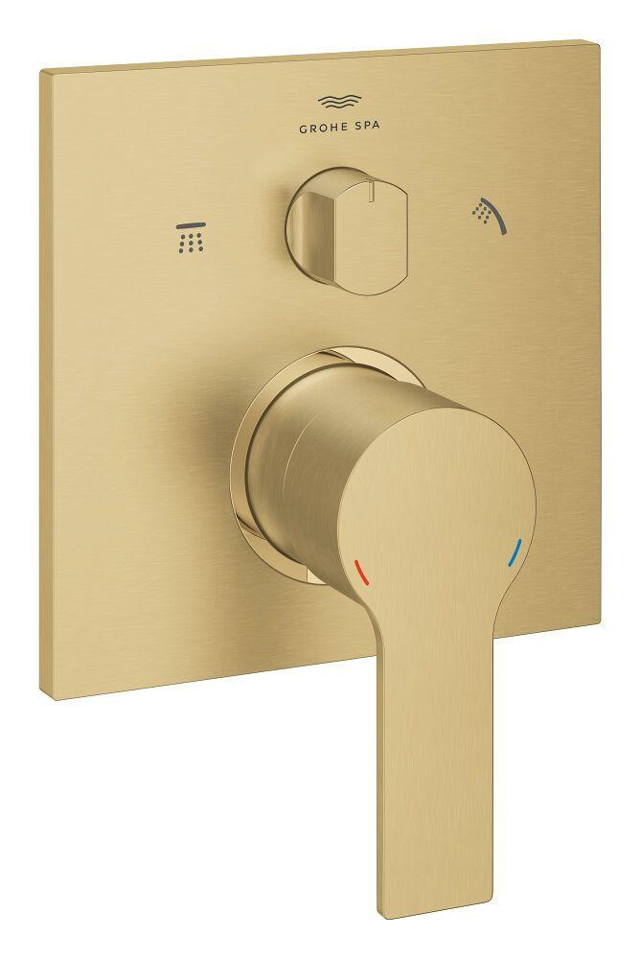

Ausführung

Aufbauteil

Farbton

chrom, nach Hersteller-Farbkarte, silber

Oberfläche

poliert, verchromt

Werkstoff

Sonstige

Ausführung der Temperaturregelung

manuelle Bedienung

Volumenstromklasse

C, keine Angabe

Anzahl ausgehende Anschlüsse

2,00

max. Vorlauftemperatur (°C)

70,00

Max. tap capacity (at 300 kPa)

27, 27 l/min

Temperature limit retrofittable

false

Type approval according to BBR/EKS

false

Type of grip

eingriffig